TRƯỜNG ĐẠI HỌC XÂY DỰNG HÀ NỘI

**KHOA CÔNG NGHỆ THÔNG TIN**

----- 🙡 🕮 🙣 -----

**MÔ TẢ BÀI TOÁN**

**Form No.2/CRS/Ver 1.0**

***Đề tài:* Xây dựng ứng dụng quản lý kho hàng**

Giảng viên: **Nguyễn Hồng Hạnh**

Nhóm sinh viên thực hiện: 04

|  |  |  |
| --- | --- | --- |
| STT | Họ và tên | MSSV |
| 1 | Nguyễn Duy Anh | 6765 |
| 2 | Lương Tuấn Minh | 4000265 |
| 3 | Nguyễn Đức Thành | 1546865 |
| 4 | Nguyễn Duy Anh | 6665 |
| 5 | Mai Ngọc Đoàn | 1509765 |

**Hà Nội, năm 2022**

Mục Lục

**I.** **Mô tả yêu cầu hệ thống** 3

**II.** **Mô tả quy trình nghiệp vụ** 5

1 Quy trình nhập hàng với nhà cung cấp: 5

2 Quy trình nhập hàng vào kho: 5

3 Quy trình xuất kho: 5

4 Quy trình kiểm kho: 5

**III.** **Sơ đồ BPMN** 6

1 Quy trình nhập hàng 6

2 Quy trình xuất hàng 7

3 Quy trình kiểm hàng trong kho 8

1. **Mô tả yêu cầu hệ thống**

Các yêu cầu về lưu trữ dữ liệu:

* Về kho lưu trữ:
* Kho hàng được chia làm các phân khu, mỗi phân khu được đánh một số thứ tự. Mỗi phân khu lưu trữ một nhóm hàng (ví dụ: Nhóm đồ điện tử, nhóm đồ gia dụng, nhóm đồ thực phẩm…). Mỗi phân khu như thế lại chia ra làm các ngăn nhỏ hơn, mỗi ngăn như vậy lại chứa chỉ một sản phẩm nhất định.
* Mỗi ngăn có thông tin về vị trí (số thứ tự), định mức tối đa có thể chứa, số lượng mặt hàng có trong đó.
* Các mặt hàng trong kho được sắp xếp theo quy tắc FIFO (first in – first out)
* Về các sản phẩm trong kho:
* Mỗi sản phẩm có một mã sản phẩm (mã vạch)
* Vị trí của nó trong kho
* Số lượng còn lại, số lượng có thể bán thực tế ( số lượng có thể bán <= số lượng còn lại trong kho)
* Ngày sản xuất, hạn sử dụng
* Giá nhập, giá bán
* Các loại phiếu
* Mã phiếu
* Ngày lập phiếu
* Danh sách số lượng mặt hàng
* Tổng giá trị các mặt hàng (giá tiền)

Có 3 loại phiếu

* Phiếu nhập:

+ Mã nhà cung cấp

* Phiếu xuất
* Phiếu trả hàng

+ Lý do trả

+ Trạng thái (Được chấp nhận / không được chấp nhận)

* Nhà cung cấp sản phẩm
* Mã nhà cung cấp
* Tên nhà cung cấp
* Địa chỉ
* Tên người đại diện
* Đường dây nóng
* Báo cáo
* Mã báo cáo
* Ngày giờ lập báo cáo
* Loại báo báo (báo cáo thống kê hàng tháng, báo cáo hàng tồn, …)

1. **Mô tả quy trình nghiệp vụ**

## 1 Quy trình nhập hàng với nhà cung cấp:

* Người quản lý gửi danh sách các mặt hàng cần nhập đến nhà cung cấp. Nhà cung cấp nhận được yêu cầu thì giao hàng tới.
* Người quản lý kiểm tra hàng hóa, nếu hàng mang tới đúng với yêu cầu và đảm bảo chất lượng thì lập phiếu nhập hàng.
* Hai bên xác nhận nhập hàng vào phiếu

## 2 Quy trình nhập hàng vào kho và lưu kho:

* Người quản lý (cùng nhân viên trong kho) kiểm tra và lưu thông tin mỗi mặt hàng vào trong hệ thống.
* Nếu trong quá trình lưu kho có sản phẩm nào bị lỗi (ở phần nhập hàng với nhà cung cấp thì mức độ kiểm tra đang còn sơ sài, chỉ kiểm tra về mẫu mã, số lượng thôi) thì tiến hành gom lại và lập phiếu đổi trả hàng về cho nhà cung cấp, nếu nhà cung cấp xác định lỗi thuộc về họ thì ta sẽ được đổi hàng.
* Ngoài ra khi mặt hàng được bán đi, đối với những mặt hàng được bảo hành thì nếu như bị lỗi, người dùng mang đến bảo hành 1 đổi 1 thì cũng cần lập phiếu yêu cầu bảo hành đến cho nhà cung cấp.

## 3 Quy trình xuất kho:

* Người quản lý nhận yêu cầu xuất một số mặt hàng -> kiểm tra thông tin trong kho có sản phẩm đó hay không, nếu có thì tiến hành lấy hàng và lập phiếu nhập hàng, nếu không còn thì có thể tiến hành nhập thêm hàng hoặc bỏ qua, thông báo hết hàng trong kho.

## 4 Quy trình kiểm kho:

* Mỗi cuối tháng hoặc cần kiểm soát số lượng hàng còn lại trong kho thì người quản lý tiến hành kiểm kho hàng. Dựa theo tiêu chí của doanh nghiệp về việc đảm bảo chất lượng sản phẩm, người quản lý kiểm định mỗi loại hàng hóa theo tiêu chí đó. Nếu không đảm bảo chất lượng (hết hạn, méo, móp, lỗi…) thì tiến hành tách những sản phẩm đó ra và báo cáo lên cấp trên yêu cầu loại bỏ các món hàng không đạt tiêu chuẩn
* Lập báo cáo các sản phẩm tồn kho, phiếu dự kiến (gợi ý) các món hàng cần nhập thêm vào kho hàng lên cấp trên…

1. **Sơ đồ BPMN**

## 1 Quy trình nhập hàng

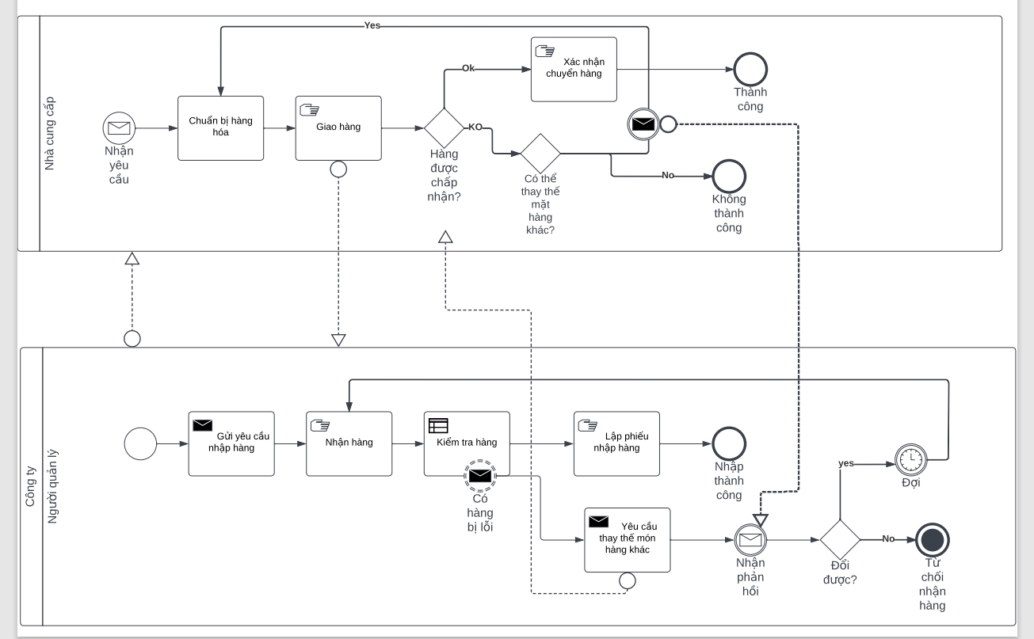

*BPMN NHẬP HÀNG*

## 2 Quy trình xuất hàng

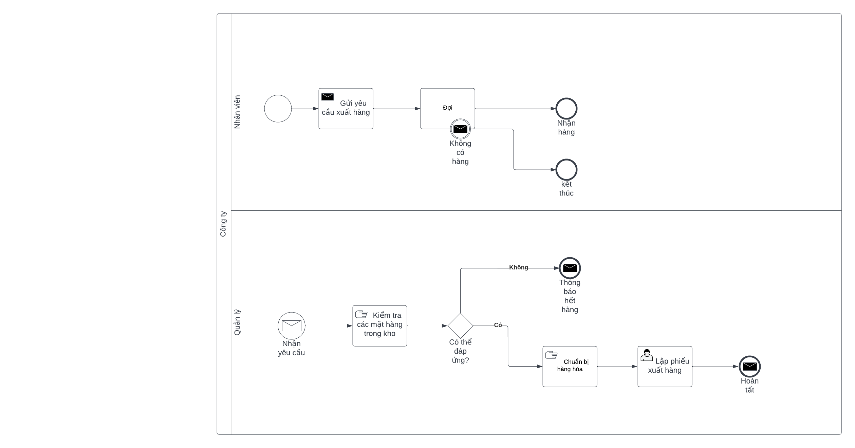

## 3 Quy trình kiểm hàng trong kho

